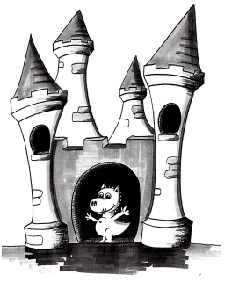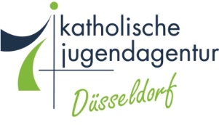
Ek olarak Dil eğtimi/dersi tüm gün OGS Burg Hackenbroich'da
Çocuğunuz "Feuer" kelimesini nasıl yazacağını bilmiyor . "Feuer" mı yoksa "Feier" mı? "Feuer" ile "Feier" arasında bir fark var mı?
Anadili Almanca olmayan pek çok çocuk okulda zorluk çekiyor. Bir anne veya baba olarak, çocuğunuza çok fazla yardım edemeyebilirsiniz çünkü ana diliniz de Almanca değildir. Ama çocuğunuz için en önemli kişisiniz. Siz onun idolu, muhatabı, destekçisisin.
Muhtemelen bildiğiniz gibi, Almanca dili çocuğunuzun okuldaki başarısı ve dolayısıyla daha sonra mesleki başarısı için önemlidir.
"Çocuğum okulda Almanca öğreniyor!" Veya "Daha fazla ders mi?" Diye düşünüyor olabilirsiniz. Dil eğitimi programı şu anlama gelir: Burada insanlar oyun oynar, keşfeder, kurcalar, deneyimler, okur, resim yapar, konuşur ve yazar.
Bir örnek: "Evdeki ve bahçedeki hayvanlar" bir öğrenme ünitesinin konusu olabilir. Konuya göre farklı materyaller veya kampanyalar sunulmaktadır. Hayvanların resimlerine bakabiliriz veya bir şarkı söyleyebiliriz.Bir hayvan dominosu oyunalır. Belki bir çocuğun da bir evcil hayvanı vardır ve bunu anlatmak ister. Başka bir çocuk timsah boyamak ister.
Dil seviyesine bağlı olarak, çeşitli materyal ve aktivitelerden çocuğun ilgilendiği kelimeleri seçip yazıyoruz. Bu şekilde çocuk hayvanın adını telaffuz etmeyi, okumayı ve yazmayı öğrenir. Gördüğünüz gibi, dile ek olarak, çocuğunuz çok fazla bilgi ediniyor ve bu da büyük bir keyifle.
Ek dil eğitimi 2020/21 öğretim yılının ikinci yarısında başlar ve Immanuel Kant Enstitüsü ile işbirliği içinde yürütülür.

